В Дрибине прошли соревнования по борьбе вольной
В Дрибинском центре физкультурно-оздоровительной работы прошел III открытый турнир по борьбе вольной на призы РО РОО «Белая Русь», посвященный освобождению Дрибинского района от немецко-фашистских захватчиков.
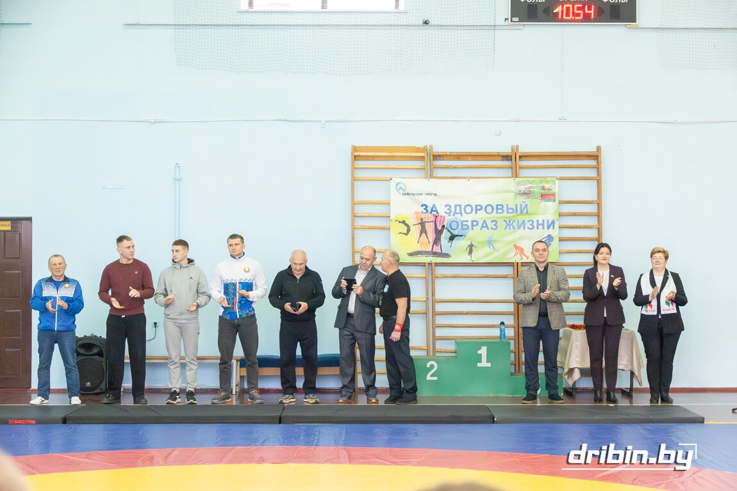

В торжественной церемонии открытия мероприятия приняли участие заместитель председателя райисполкома Наталия Дубиковская, председатель Дрибинской районной организации РОО «Белая Русь» Светлана Завидовская. Обращаясь с приветственным словом к участникам соревнований Наталия Федоровна и Светлана Николаевна отметили, что движение — это жизнь, а спорт еще и сила, ловкость и выносливость. Сегодняшний турнир собрал на дрибинской земле смелых и ловких спортсменов, идущих к новым рекордами это хорошая возможность для каждого из них показать силу, характер и волю к победе. Поздравили ребят с открытием турнира, пожелали успехов и ярких побед.

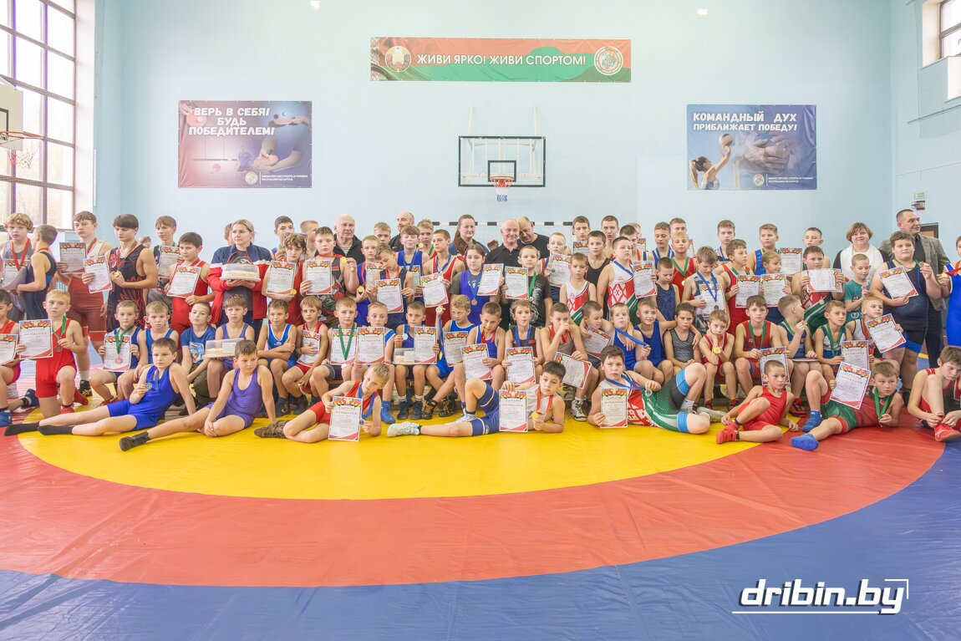
Победителей и призеров республиканского турнира наградили дипломами, медалями. Сладкие призы от районной организации РОО «Белая Русь» получила каждая команда.
